PHÒNG THÍ NGHIỆM ĐO LƯỜNG CẢM BIẾN
- Chức năng
  - Nâng cao hiểu biết, kiến thức cho cán bộ giảng dạy, nghiên cứu sinh và sinh viên về cấu tạo, nguyên lý hoạt động của các cảm biến trong thực tế.
  - Nâng cao chất lượng giảng dạy thực hành các lãnh vực liên quan đến ứng dụng cảm biến trong tự động điều khiển.
  - Là cơ sở nghiên cứu khoa học cho các cán bộ giảng dạy, nghiên cứu sinh và sinh viên, đồng thời là cơ sở tái đào tạo cho các cán bộ kỹ thuật đang công tác liên quan đến các lãnh vực tự động điều khiển tại các khu công nghiệp, khu chế xuất, các nhà máy….
- Thiết bị
Thiết bị trang bị cho phòng thí nghiệm đo lường cảm biến được cung cấp mang tính hiện đại bởi các Công ty và tập đoàn nổi tiếng như: Công ty Hợp Triển, Công ty Siemens và công ty Omron.
  - Bộ cảm biến bao gồm các mô đun:
    - Bộ cảm biến tiệm cận điện cảm.
    - Bộ cảm biến tiệm cận điện dung.
    - Bộ cảm biến quang khuếch tán-phản xạ.
    - Bộ cảm biến cáp quang.
    - Bộ cảm biến đo lường sự dịch chuyển.
    - Bộ cảm biến áp suất.
    - Bộ cảm biến khối lượng.
    - Bộ cảm biến đo nhiệt độ bằng cặp nhiệt.
    - Bộ cảm biến siêu âm.
    - IC đo nhiệt độ LM35.
    - Nhiệt điện trở PTC.
    - Quang điện trở LDR.
  - Bộ thiết bị kết nối bao gồm các mô đun:
    - S7-200
    - Zen
    - Logo
    - Nguồn DC
    - Bộ khí nén
- Các bài thí nghiệm/thực hành
Các bài thí nghiệm/thực hành được trình bày mang tính chuyên nghiệp, rõ ràng và cụ thể. Điều này cho phép sinh viên dễ dàng nắm bắt công nghệ, tiếp cận và thực hiện đầy đủ các yêu cầu đặt ra. Một số bài thí nghiệm/thực hành đặc trưng bao gồm:
    - Đo lường vị trí và sự dịch chuyển bằng cảm biến tiệm cận điện dung.
    - Đo lường vị trí và sự dịch chuyển bằng cảm biến tiệm cận điện cảm.
    - Đo lường vị trí và sự dịch chuyển bằng cảm biến quang khuếch tán-phản xạ.
    - Đo lường vị trí và sự dịch chuyển bằng cảm biến cáp quang.
    - Đo lường vị trí và sự dịch chuyển bằng bộ cảm biến LVDT.
    - Đo áp suất bằng cảm biến áp suất.
    - Đo khối lượng bằng cảm biến khối lượng.
    - Đo nhiệt độ bằng cặp nhiệt.
    - Đo lường vị trí và sự dịch chuyển bằng cảm biến siêu âm.
    - Đo nhiệt bằng IC đo nhiệt độ LM35.
    - Đo nhiệt độ bằng nhiệt điện trở PTC.
    - Đo ánh sáng bằng quang điện trở LDR.

MỘT SỐ HÌNH ẢNH VỀ PHÒNG THÍ NGHIỆM

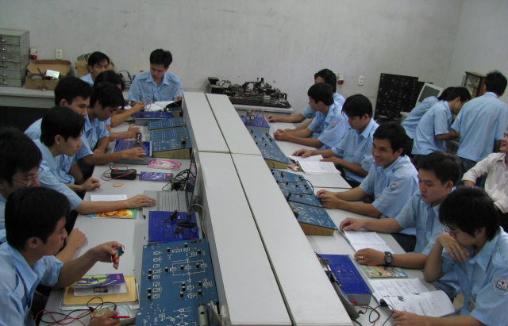

Sinh viên được chia nhóm thực tập trên các modul.

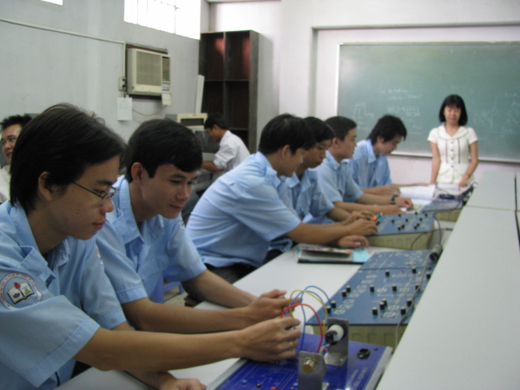

Thực tập nhận phát hiện vật bằng cảm biến tiệm cận.

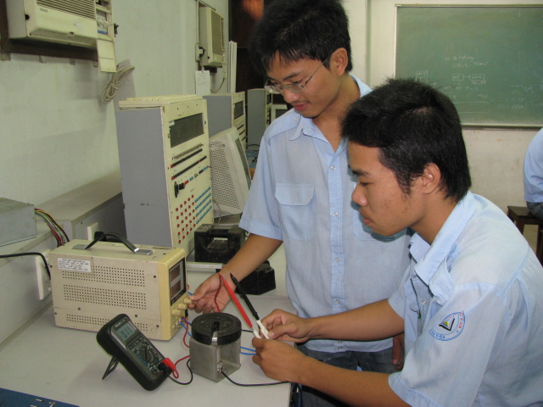

Thực tập cân trọng lượng của vật trên Loadcell.

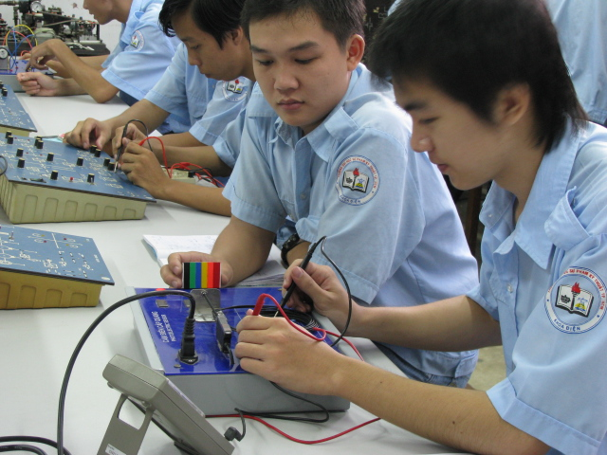

Thực tập nhận dạng vật có nhiều màu bằng cảm biến cáp quang.

